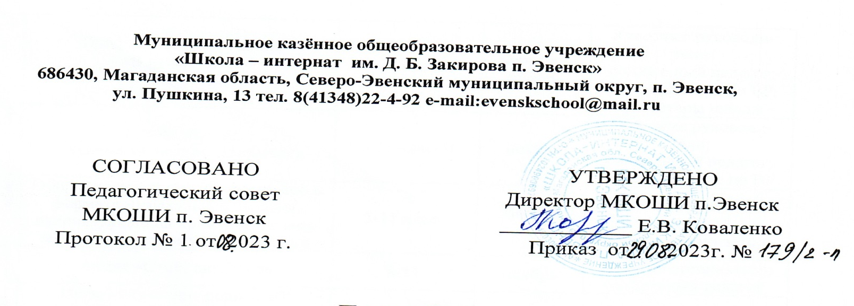

План работы
по профилактике наркомании, табакокурения и алкоголизма
на 2023-2024 учебный год

№ п/п | Наименование мероприятия | Класс | Дата | Ответственный исполнитель
1 | Изучение изменений в нормативно-правовой базе антинаркотической политики и системы профилактики безнадзорности и правонарушений несовершеннолетних |  | Сентябрь 2023 | Заместитель директора по ВР;  социальный педагог
2 | Социально-психологическое тестирование обучающихся.  Информационная работа с учащимися и их законными представителями | с 13 лет | Октябрь 2023года | Заместитель директора по ВР;  Педагог- психолог
3 | Общешкольное родительское собрание:  - «Профилактика вредных привычек у подростков» | 1-11 | Сентябрь 2023 года | Администрация  школы
4 | Создание и распространение листовок и памяток для детей и родителей  -«Формула здоровья» | 7-11 | В течение учебного года | Социальный педагог;  Совет Старшеклассников
5 | Конкурс рисунков «Наш выбор – здоровье» | 4-6 | Октябрь 2023 года | Классные руководители  социальный педагог
6 | викторина «Выбери жизнь!» | 9 | Октябрь 2023 года | Классные руководители  социальный педагог
7 | Книжная выставка по  пропаганде ЗОЖ  «Мир здоровых привычек» | 1-11 | Октябрь 2023 года | Классные руководители;  педагог-  библиотекарь
8 | Профилактическая акция  - «В нашей школе  не курят!» | 5-11 классы | Октябрь-ноябрь | Классные руководители;  социальный педагог;  Зам.директора по ВР;  волонтеры школы
9 | Фотовернисаж  - «Парад полезных привычек» | 5-11 классы | ноябрь | Классные руководители;  социальный педагог;  Зам. директора по ВР
10 | Общешкольный онлайн флэш-моб в формате музыкальной зарядки, направленный на привлечение внимания к здоровому образу жизни | 1-11 класс | Ноябрь | классные руководители;  педагог организатор.
11 | Акция «Стоп, сигарета» | 8-11 | ноябрь | Педагог-организатор;  социальный педагог.
12 | Информирование родителей о структурах, способных оказать помощь семье и ребёнку, о телефонах органов системы профилактики | 5-11 | ноябрь | Социальный педагог, классные руководители
13 | Акция «Сообщи, где торгуют смертью» | 5-11 | ноябрь | Зам. директора по ВР
14 | Акция: «Красная ленточка надежды» к Всемирному дню борьбы со СПИДОМ | 10-11 | декабрь | Педагог- организатор, социальный педагог
15 | Конкурс социальной рекламы «Вредные привычки – нам не друзья» | 8-9 | декабрь | Педагог-организатор
16 | Тематическое мероприятие «Путешествие по островам здоровья» | 5 -6 класс | Январь 2023 года | Учитель биологии;  классные руководители
17 | Акция «За здоровье и безопасность детей» | 1-11 | Февраль  2023 года | Социальный педагог
18 | Спортивные мероприятия | 8-11 | февраль 2023 | учителя по физической культуре
19 | Неделя профилактики вредных привычек. | 1-11 | Март 2023 | Зам.директора по ВР;  Классные руководители
20 | Разработка рекомендаций для родителей  -«Что делать, если в дом пришла беда»;  - «Создание дома, свободного от наркотиков». |  | Март  2023 года | Педагог- психолог
21 | Тематическая игра, направленная на профилактику алкоголя и  табакокурения  -«Меч-кладенец» | 8 | Март | Социальный педагог  Педагог-организатор
22 | Месячник правовых знаний  Деловая игра  -«Как прожить до 100 лет?» | 10 | Апрель  2023 года | Педагог- психолог  Социальный педагог
23 | Книжная выставка  - «Ваш выбор-здоровье, жизнь, успех» |  | Апрель  2023 года | библиотекарь
24 | Анкетирование учащихся «Отношение подростка к пагубным привычкам». | 7 –9 | Апрель 2023 | социальный педагог
25 | Акция  - «Нет безвредного табака» ко Всемирному дню без табака | 7-8,10 классы | Май 2023 года | Зам.директора по ВР
26 | Диспут «Можно ли избавиться от вредных привычек» | 10 классы | Май 2023 года | Зам.директора ВР
27 | Мероприятия, посвященные Международному дню борьбы  с наркоманией и наркобизнесом | 1-9 | Июнь  2023года | Начальник лагеря
28 | Проведение мониторинга  и анализа состояния работы  по профилактике наркомании | - | Июнь-август 2023 года | Зам.директора по ВР;  социальный педагог.
29 | Проведение родительских собраний по вопросу профилактики табакокурения, наркомании и алкоголизма | - | Ежеквартально | Зам.директора ВР;  классные руководители.
30 | Организация просмотров видеоматериалов профилактической направленности ЗОЖ | 1-11 классы | По графику | Социальный педагог;  педагог организатор ОБЖ
31 | Встречи- беседы с инспектором ПДН, медицинскими работниками. | 8-11класс | В течение всего периода | социальный педагог
32 | Проведение цикла лекций, бесед, классных часов по профилактике правонарушений и формирования правовой | 1-11 класс | В течение всего периода | социальный педагог, классные руководители
33 | Выявление учащихся, склонных к употреблению алкоголя, табака. Посещение на дому. Составление индивидуального плана работы. Привлечение к внеурочной деятельности. | 1-11 класс | В течение всего периода | Зам.директора по ВР;  классные руководители, социальный педагог
34 | Размещение информации на официальном сайте о действующих «горячих линиях», «телефонов доверия» с целью обеспечения правовой защищенности обучающихся |  | В течение всего периода | социальный педагог;  педагог- психолог
35 | Доведение до учащихся информации о местах и порядке оказания анонимной медицинской и психологической помощи (оформление стенда с информацией) |  | В течение всего периода | Зам.директора по ВР, социальный педагог;  педагог- психолог


